工 作 日 报 表

日期 | 汇报人 | 陈展卓 | 部门 | 技术部
2026-06-02 | 岗位 | UE
工作完  成情况 | 1.熟悉之前写的代码和小恒增加的功能  2.修改主角6维属性中生命值和攻击力接错的问题  3.修改主角和其攻击范围在地图中的位置  4.增加场景底部ui界面  5.增加大厅的开始界面  6.连接了大厅的开始按钮和底部的界面切换按钮逻辑，现在会优先显示大厅界面，点击后才进入战斗界面  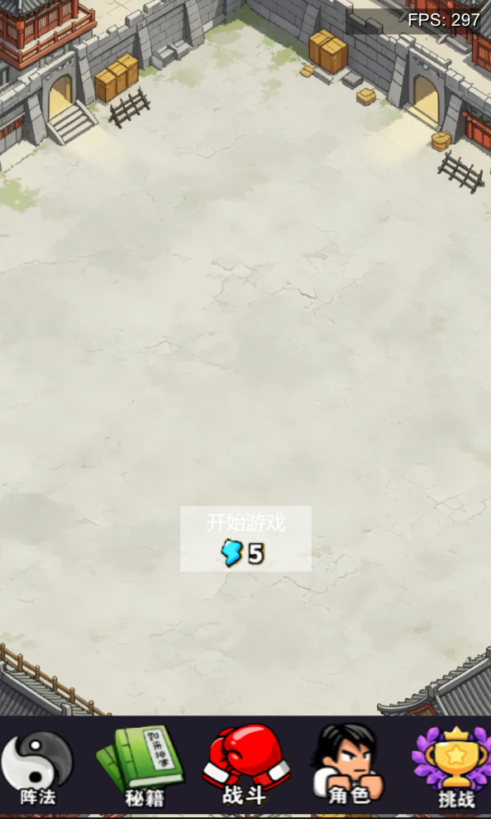
遇到问题 | 1.脚本层代码被封装为插件，需要小恒提供源码供阅读
分析总结 | 1.ui预制体在跟节点增加rect和cavas能够更好的管理位置，否则会出现锚点问题  2.raycaster可以在button对应的目录下加，也可以直接加到最上层，看具体功能。  3.ui引擎脚本中显示localscale为0，0，0是正常的，只有在运行时这个值才会改变，所以ai有时候会认为这个是导致ui看不见的原因，可以多从根节点是否设置正确找原因，原因一般就出在预制体上。
明天计划 | 1.做练功房的属性面板，将基础属性连接表格  2.将练功房的属性作为基础属性接入局内

备注：1、请于每日下班前提交，如遇紧急或外出情况需次日补交。

